Séminaire Droit du Travail - Ambassade d'Autriche - Section Commerciale
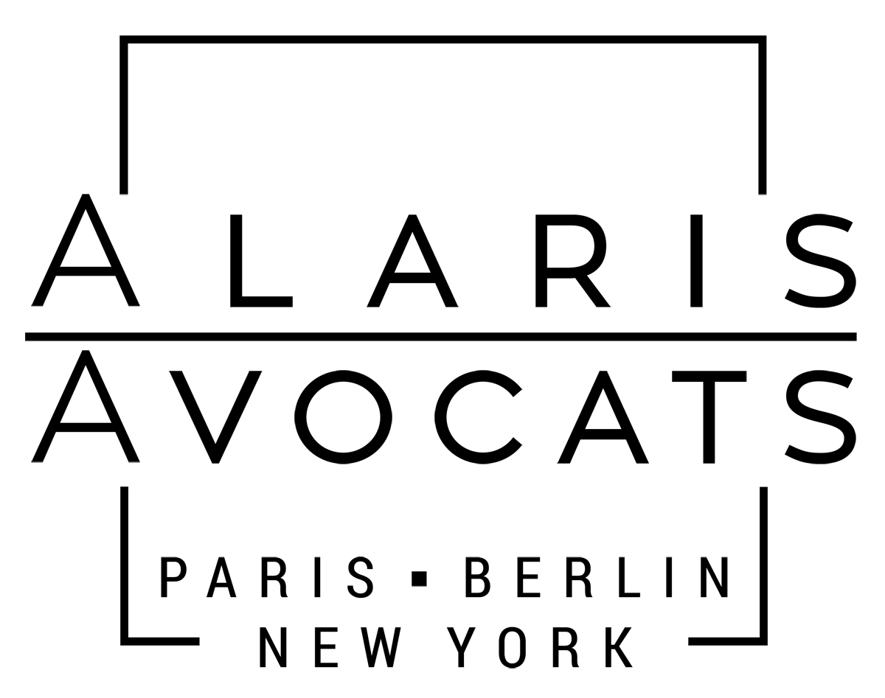

A v o c a t s · R e c h t s a n w ä l t e
17 - 19 Boulevard Montmartre
75002 Paris
Tél + 33 (0)1 42 67 38 67
Fax + 33 (0)1 42 96 62 78
Email : info@alaris-law.com

Puccinistr. 52
13088 Berlin
Tel + 49 (0)30 – 24 72 36 28
Fax + 49 (0)30 – 24 72 36 29

Bureau correspondant:

Peyrot & Associates, PC
62 William Street, 9th Floor
New York, NY 10005
Tel 001 – 646 650 2785
Fax 001 – 646 650 5109

A.) Différence entre: Contrat de travail, Contrat VRP, Contrat d’agent commercial, Contrat de Courtier
I.) Contrat de travail
II.) Contrat de VRP
III.) L’agent commercial
IV.) Contrat de Courtage

B.) Contrat de travail de droit international
I.) Le détachement
II.) La mise à disposition internationale
III.) Le contrat local
IV.) L‘expatriation
V.) Principe : libre choix de la loi applicable
VI.) Limites
VII.) Détachement pour un projet en France (Loi Macron)

C.) Règles concernant le licenciement en France
I.) Licenciement pour motif personnel:
1.) Licenciement pour faute
2.) Licenciement pour inaptitude
II.) Procédure de licenciement
1.) Convocation pour un entretien préalable
2.) L’entretien préalable
3.) Notification du licenciement
4.) Préavis de licenciement
5.) Licenciement pour motif personnel nul, injustifié ou irrégulier
6.) Indemnités de licenciement
III.) Licenciement pour motif économique

D.) Rupture amiable
E.) Loi Macron
F.) Loi Rebsamen

